Reisen zur Kunst & Natur in Franken
„Kreuzritterkirchen im Taubertal“
Mittwoch, den 21. Juni 2017
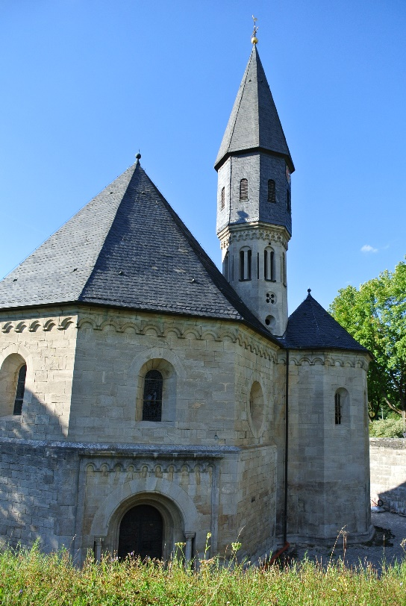
Kreuzritterkirche in Grünsfeldhausen, Ende 12. Jh.

7:30 Uhr Abfahrt in Erlangen (Busparkplatz)
8:15 Uhr Nürnberg (Rothenburger Straße)
10:00 Uhr Creglinger Herrgottskirche mit Tilman-Riemenschneider-Alter („Lichtwunder“)
11:15 Uhr Kreuzritterkirche (Oktogonalkirchen) in Standorf (Führung Herr Wagner)
Mittagspause in Standorf (Gasthaus „Zur Sonne“)
14:00 Uhr Kreuzritterkirche in Oberwittighausen (Führung Frau Seubert)
15:30 Uhr Pause im Café Dittmann, Grünsfeld
16:30 Uhr Kreuzritterkirche in Grünsfeldhausen
17:30 Uhr Stuppacher Madonna, Stuppach
Ca. 18:30 Uhr Rückfahrt nach Nürnberg und Erlangen

inkl. Busfahrt, Eintritte und Führungen sowie ganztäg. kunsthist. Begleitung: 69,- €
Anmeldung: Tel. 09131 – 6104684 oder 0151 – 16519446 / birgit.rauschert@mnet-mail.de

